Katadyn BeFree
Sistem de Filtrare a Apei
(Model # 8019946)
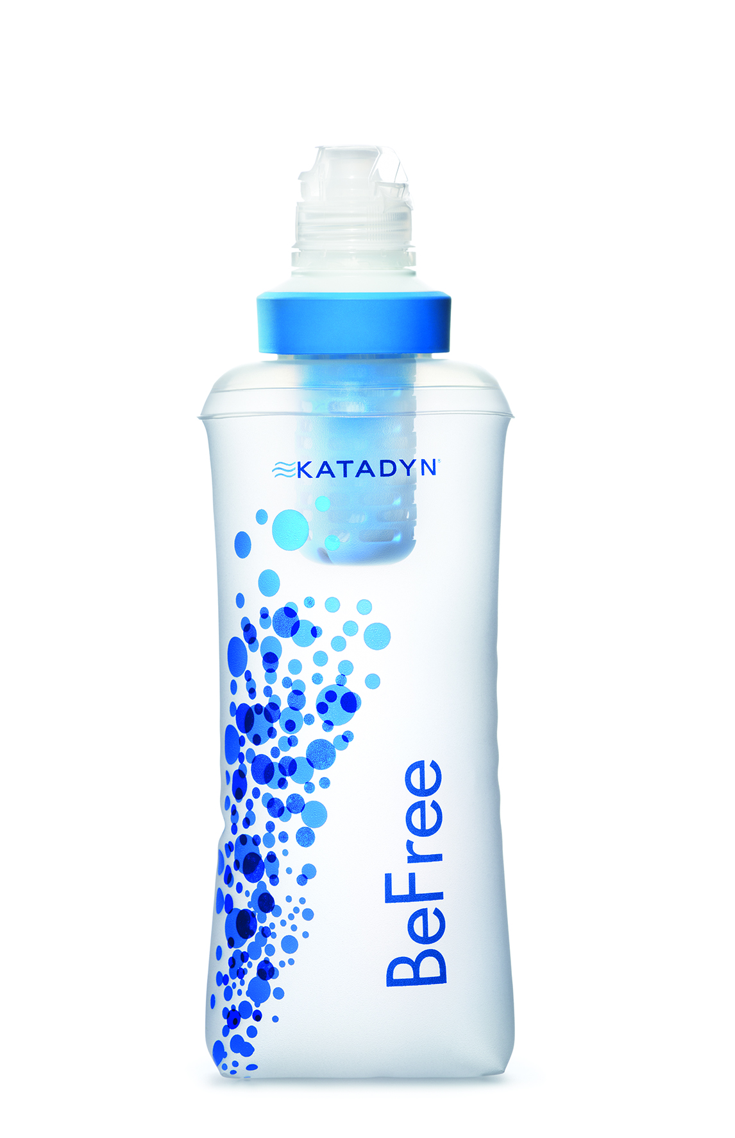

1.Unde se intentioneaza a se folosi sistemul de filtrare Katadyn BeFree

Felicitari pentru achizitia sistemului de filtrare Katadyn BeFree. Cand este folosit corect in concordanta cu instructiunile de utilizare furnizate in acest manual, acest produs este proiectat sa reduca nivelul bacteriilor si al cistilor protozoarelor care se gasesc in mod obisnuit in sursele de apa dulce si sa o faca sigura de baut. Indeplineste standardele americane EPA pentru purificarea microbiologica a apei, reducand nivelul bacteriilor(99,9999 % Klebsiella terrigena) si cistii protozoarelor(99,9 % Giardia si Criptosporidium). Este ideal in alpinism,camping in salbaticie sau calatorii in zone unde nu este disponibila apa potabila.
Definitii ale apei asa cum sunt folosite in acest manual:
Apa dulce = apa netratata( lacuri,rauri, paraie,etc.)
Apa dulce filtrata = apa potabila
Apa tratata = Apa de robinet tratata sau apa dezinfectata chimic,sau apa dezinfectata prin fierbere
2.AVERTIZARI

Folosirea incorecta a filtrului Katadyn BeFree sau consumarea apei netratate poate duce la expunerea la microorganisme periculoase si la un risc crescut de imbolnavire. Reduceti riscul de imbolnavire prin respectarea avertizarilor si instructiunilor din acest manual si prin educarea Dvs. in ceea ce priveste preventia imbolnavirilor ce pot aparea in natura/excursii.
SUNTETI RESPONSABIL PENTRU SIGURANTA DVS. SI A CELOR DIN GRUPUL DVS. VA RUGAM SA FOLOSITI O JUDECATA CORECTA.
Folosirea incorecta a filtrului Katadyn BeFree,sau folosirea unei membrane EZ-Cleane deteriorate sau contaminate ,va expune la microorganisme daunatoare si creste riscul de a contracta boli gastrointestinale. Cititi acest manual in intregime inainte de a asambla sau folosi filtrul Katadyn BeFree si urmati instructiunile cu atentie!
Daca aveti orice intrebari va rugam sa contactati Katadyn la numarul de telefon +41 44 83921 11 ,sau prin email la customerservice@katadyn.ch sau vizitati site-ul nostrum www.katadyn.com .
Filtrul Katadyn BeFree nu elimina virusi.
Niciodata nu folositi filtrul Katadyn BeFree pentru a filtra apa de mare, apa salcie, sau apa contaminata chimic,cum ar fi cea din iazurile de decantare miniere sau cea de langa marile exploatatii agricole. Filtrul Katadyn BeFree nu face apa potabila din aceste surse si nu elimina chimicalele si materialele radioactive sau particolele mai mici de 0,1 microni.
Nu folositi acest filtru in conditii de inghet(o membrana EZ-Clean inghetata poate duce la trecerea microorganismelor si deci la imbolnaviri).
Nu tineti si nu strangeti membrane EZ-Clean cu mana in timp ce deschideti sau inchideti filtrul Katadyn BeFree (dupa cum se arata in diagramele urmatoare). Tinei cu grija de partea superioara a bidonului atunci cand deschideti sau inchideti filtrul Katadyn BeFree,permitind membranei EZ-Clean sa se roteasca liber in interiorul bidonului . Tinerea sau strangerea membrane EZ-Clean in timp ce deschidem sau inchidem filtrul Katadyn BeFreepoate duce la deteriorarea sau ruperea membranei filtrului,aceasta ducand la compromiterea /deteriorarea filtrului (care poate permite trecerea bacteriilor periculoase si deci imbolnavirea).
2. AVERTIZARI( CONTINUARE)

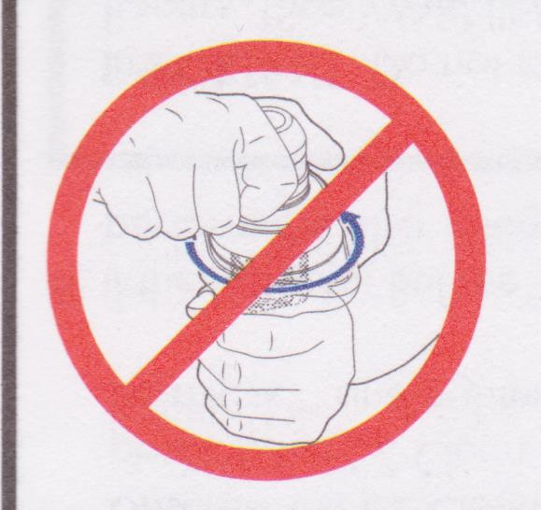

Nu tineti sau strangeti membrana EZ-Clean cu mana in timp de deschideti sau inchideti filtrul Katadyn BeFree

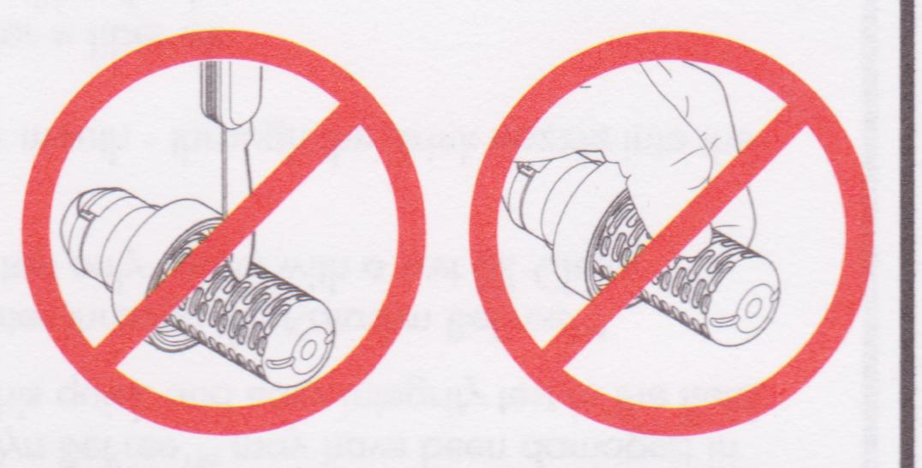
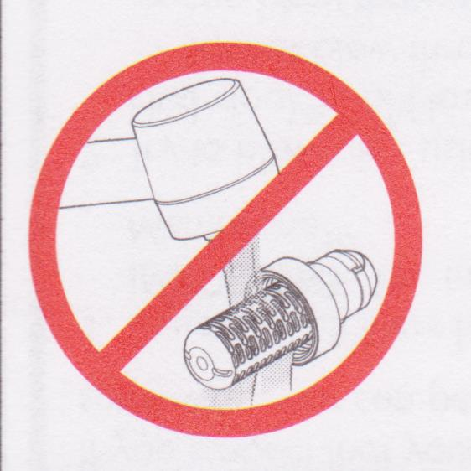

Nu curatati holofibrele rezervei EZ-Clean cu o unealta sau cu degetele
Nu clatiti membrana EZ-Clean in pozitie orizontala in apa de la robinet- procedand asa distrugeti holofibrele filtrului.

2.AVERTIZARI(Continuare)
Daca filtrul Katadyn BeFree a fost scapat intr-o sursa de apa dulce,urmati instructiunile pentru stocarea pe termen indelungat,pentru dezinfectarea completa a filtrului inainte de folosire. Daca filtrul BeFree este deteriorat sau contaminat, nu-l folositi.
Nu permiteti contaminarea partilor de iesire a filtrului(duza de baut) cu apa contaminata din surse naturale. Pentru a diminua riscul de contaminare cand filtrati apa, nu improscati duza de baut cu apa murdara sau proaspata si nu dati altora sa folosesca duza Dvs. de baut (Nota: bolile se pot raspandi prin folosirea comuna a duzei de baut).
Nu filtrati nicio alta substanta sau lichid ,in afara de apa dulce prin filtrul Dvs. BeFree sau membrana EZ-Clean, intrucat le puteti deteriora sau contamina.
Inainte de depozitarea pe termen lung,dezinfectati bine membrana EZ-Clean pentru a preveni dezvoltarea mucegaiului si a bacteriilor care pot provoca imbolnaviri( vezi sectiunea Depozitarea pe termen lung).
Nu folositi masina de spalat vase sau cuptorul cu microunde pentru a dezinfecta membrana EZ-Clean sau duza de baut. Procedand asa puteti deteriora sau topi partile componente datorita temperaturii ridicate.
Bidonul pliabil Hydrapack softflask(fara rezerva filtranta) poate fi pus in masina de spalat vase pe raftul de sus.
Intotdeauna cautati cea mai buna sursa de apa dulce disponibila.
Intodeauna manevrati filtrul Katadyn BeFree cu atentie.
Puteti mari durata de viata a filtrului Dvs. prin folosirea uneia din urmatoarele optiuni ale EZ-Clean:
-SCUTURATI sau CLATITI la fiecare cinci litri( vezi sectiunea Sfaturi pentru Performata).
-In excursiile prelungite luati cu Dvs. o rezerva EZ-Clean suplimentara.
CITITI, INTELEGETI si URMATI TOATE INSTRUCTIUNILE si AVERTIZARILE din acest manual INAINTE DE A FOLOSI FILTRUL Katadyn BeFree. Nerespectarea tuturor avertizarilor si instructiunilor pot conduce la expunerea la microorganisme periculoase si boli.

3.MESAJ DE SECURITATE IMPORTANT
Cititi inainte de utilizarea Katadyn BeFree
Cand calatoriti in strainatate,campati sau mergeti in excursii cu rucsacul,riscati sa va imbolnaviti incepand cu inconvenientul si disconfortul diareei pana la boli mult mai serioase cauzate de chistii protozoarelor(ex. Giardia, Criptosporidium,etc.) virusi si bacterii.
Microorganismele care provoaca aceste boli se gasesc in hrana si apa pe care o consumati.
Lacurile, raurile,paraiele sau apa din reteaua publica pot fi de asemenea contaminate.
Pentru a scadea riscul de a contracta aceste boli ,va sugeram sa va consultati cu medicul Dvs.,departamentul de sanatate,sau dispensarul , cu 4-6 saptamani inainte de calatorie pentru luarea masurilor preventive necesare.
In timpul calatoriilor asigurati-va ca hrana este bine gatita ,corespunzator cu instructiunile specificate. Selectati cu atentie mancarea nepreparata(fructe, nuci,etc.)care nu prezinta deteriorari ale pielitei sau cojii si spalati-va cu atentie pe maini inainte de a curata fructele. Spalati-va bine pe maini cu sapun si apa calda cat mai des(folositi dezinfectant pentru maini),in special inainte de a manca sau a prepara hrana. Daca calatoriti in grup, sfatuiti-i si pe ceoilalti sa se spele bine pe maini frecvent. Microorganismele se pot raspandi pe echipamentul comun daca un membru al grupului nu si-a dezinfectat bine mainile. Nu folositi in comun bunurile personale(de ex. balsam de buze,tacamuri, periute de dinti, bidoane de apa sau duze de baut de la filtru sau hydration bladders). Asigurati-va ca hrana este preparata corespunzator si bine gatita. Filtrati toata apa de baut cu Katadyn BeFree,inclusiv apa pentru spalat pe dinti,pe fata,etc. conform indicatiilor din acest manual.
Daca exista riscul prezentei virusilor in apa, folositi un dezinfectant cum ar fi tabletele de purificare a apei Katadyn Micropur MF 1T sau solutia Katadyn Micropur MF 100F in combinatie cu filtrul Katadyn BeFree. Urmati instructiunile de folosire a Micropur si asteptati cat este necesar ca sa-si faca efectul. Daca nu aveti Micropur fierbeti apa si lasati-o sa fiarba cel putin 1 minut dupa ce a ajuns la temperatura de fierbere.Lasati-o sa se raceasca si apoi folositi filtrul BeFree.
Katadyn BeFree nu elimina virusii.

4.COMPONENTE CHEIE ALE SISTEMULUI

1.Hydrapack SoftFlask
2.Duza de baut
3.Membrana EZ-Clean (holofibre)
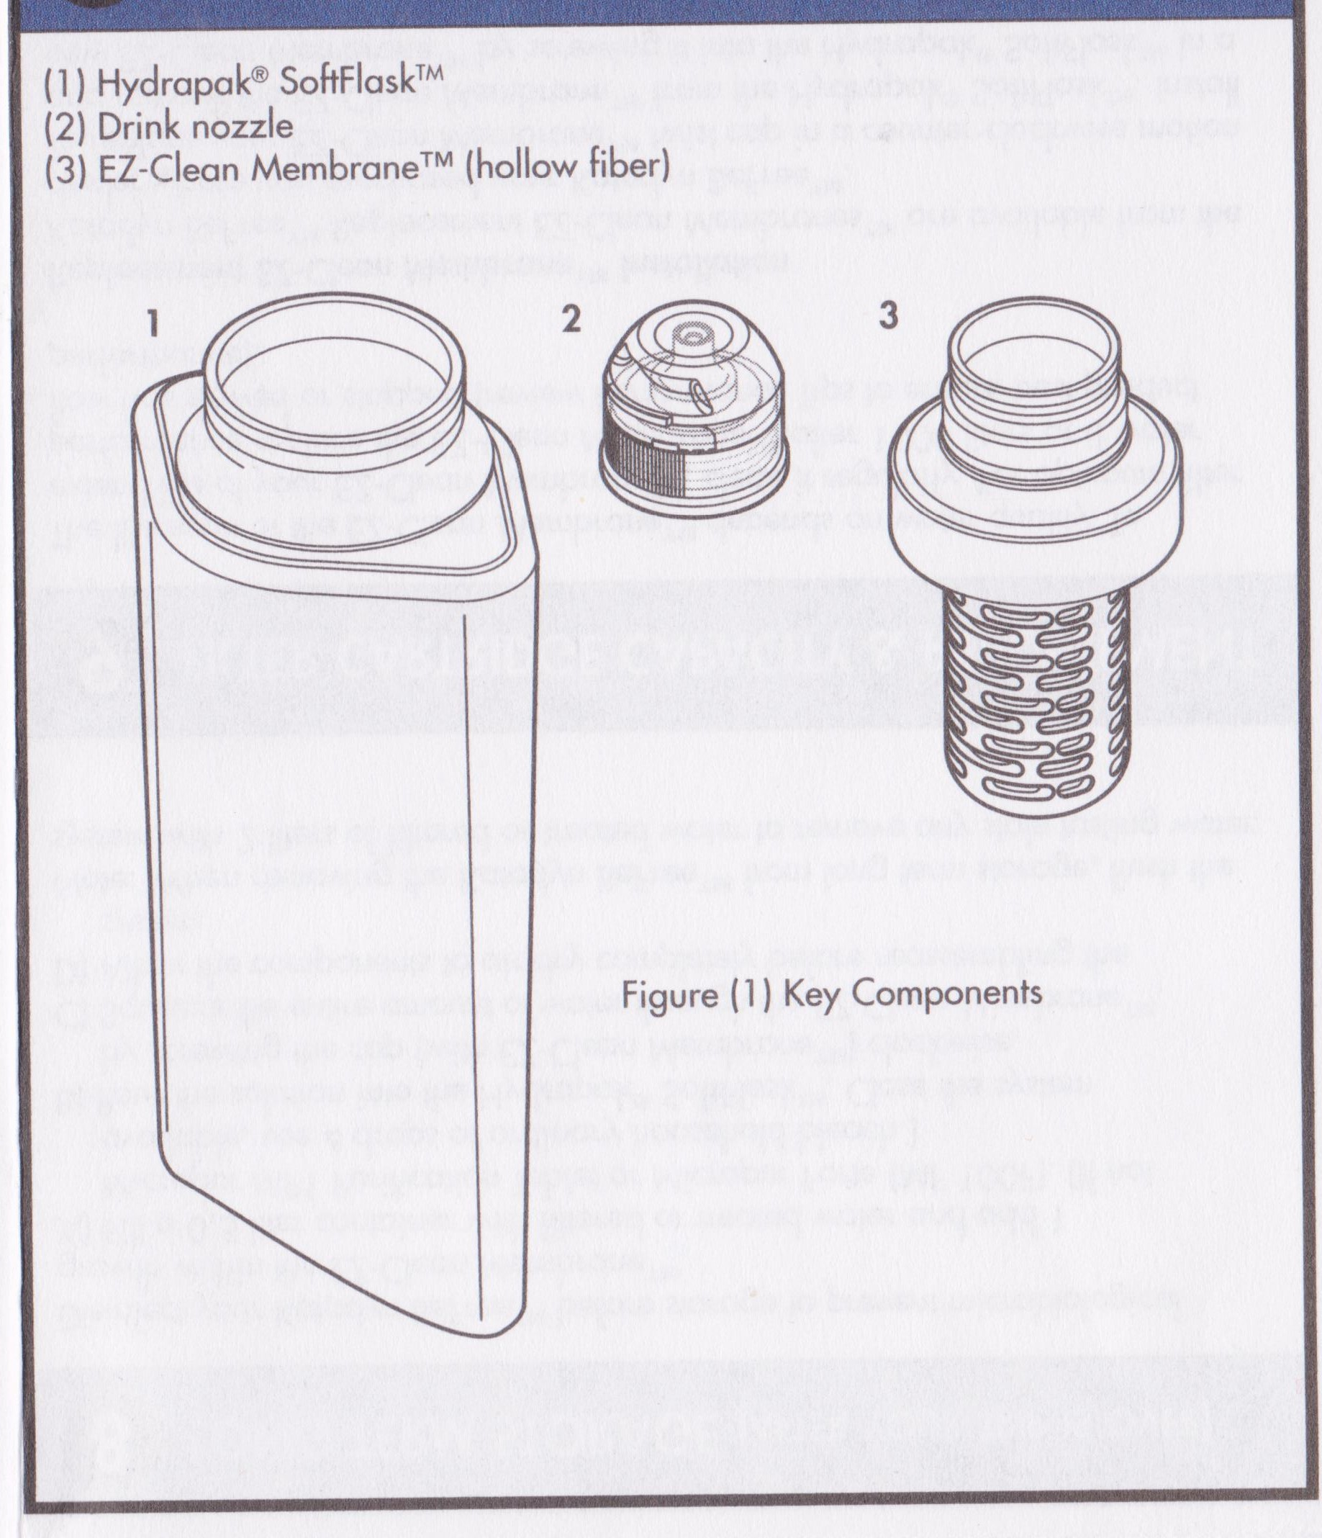

Fig.1 Componente cheie

5.PREGATIREA PRODUSULUI PENTRU UTILIZARE
Katadyn BeFree necesita o pregatire minima pentru operare. Pentru cele mai bune rezultate,incercati mai inainte produsul de-al folosi prima oara si familiarizati-va cu operarea lui.
Indepartati cele doua sigilii ale duzei de baut(vezi fig.2)
Fig.2 Indepartarea sigiliilor duzei de baut
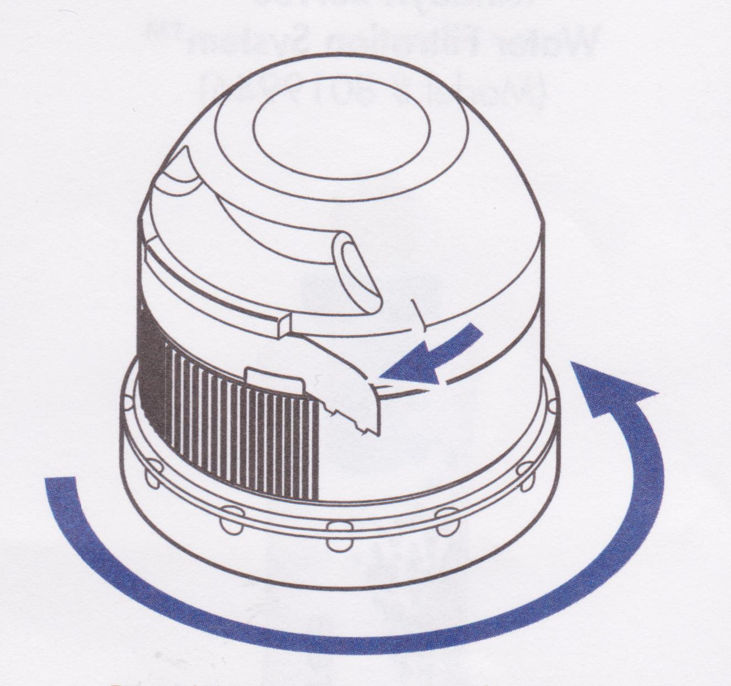

Spalati sistemul cu aprox. 0,5 litri de apa filtrata sau tratata prin Membrana EZ-Clean(holofibre)pentru indepartarea particulelor inofensive sau a prafului. Vezi sectiunea OPERARE NORMALA despre cum se filtreaza apa.

6.OPERAREA NORMALA
A). Deschideti sistemul prin tinerea de partea superioara a bidonului HydraPack SoftFlask si desurubati membrana EZ-Clean in sens invers acelor de ceas (inelul albastru)(vezi fig.3)
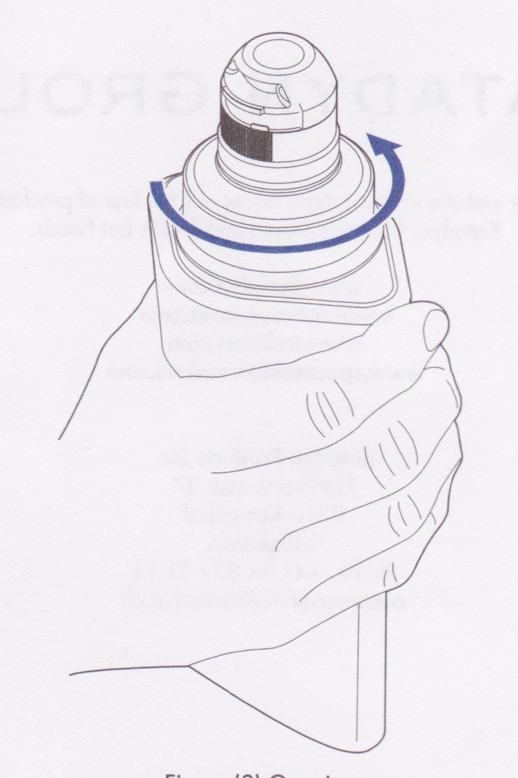

Figura 3.Deschiderea

6.OPERAREA NORMALA( CONTINUARE)
B). Umpleti bidonul Hydrapack SoftFlask cu apa dulce( nu apa sarata sau salcie) din cea mai buna sursa de apa disponibila( cum ar fi lacuri limpezi, rauri,parauri,robinet sau fantana)(vezi fig. 4)
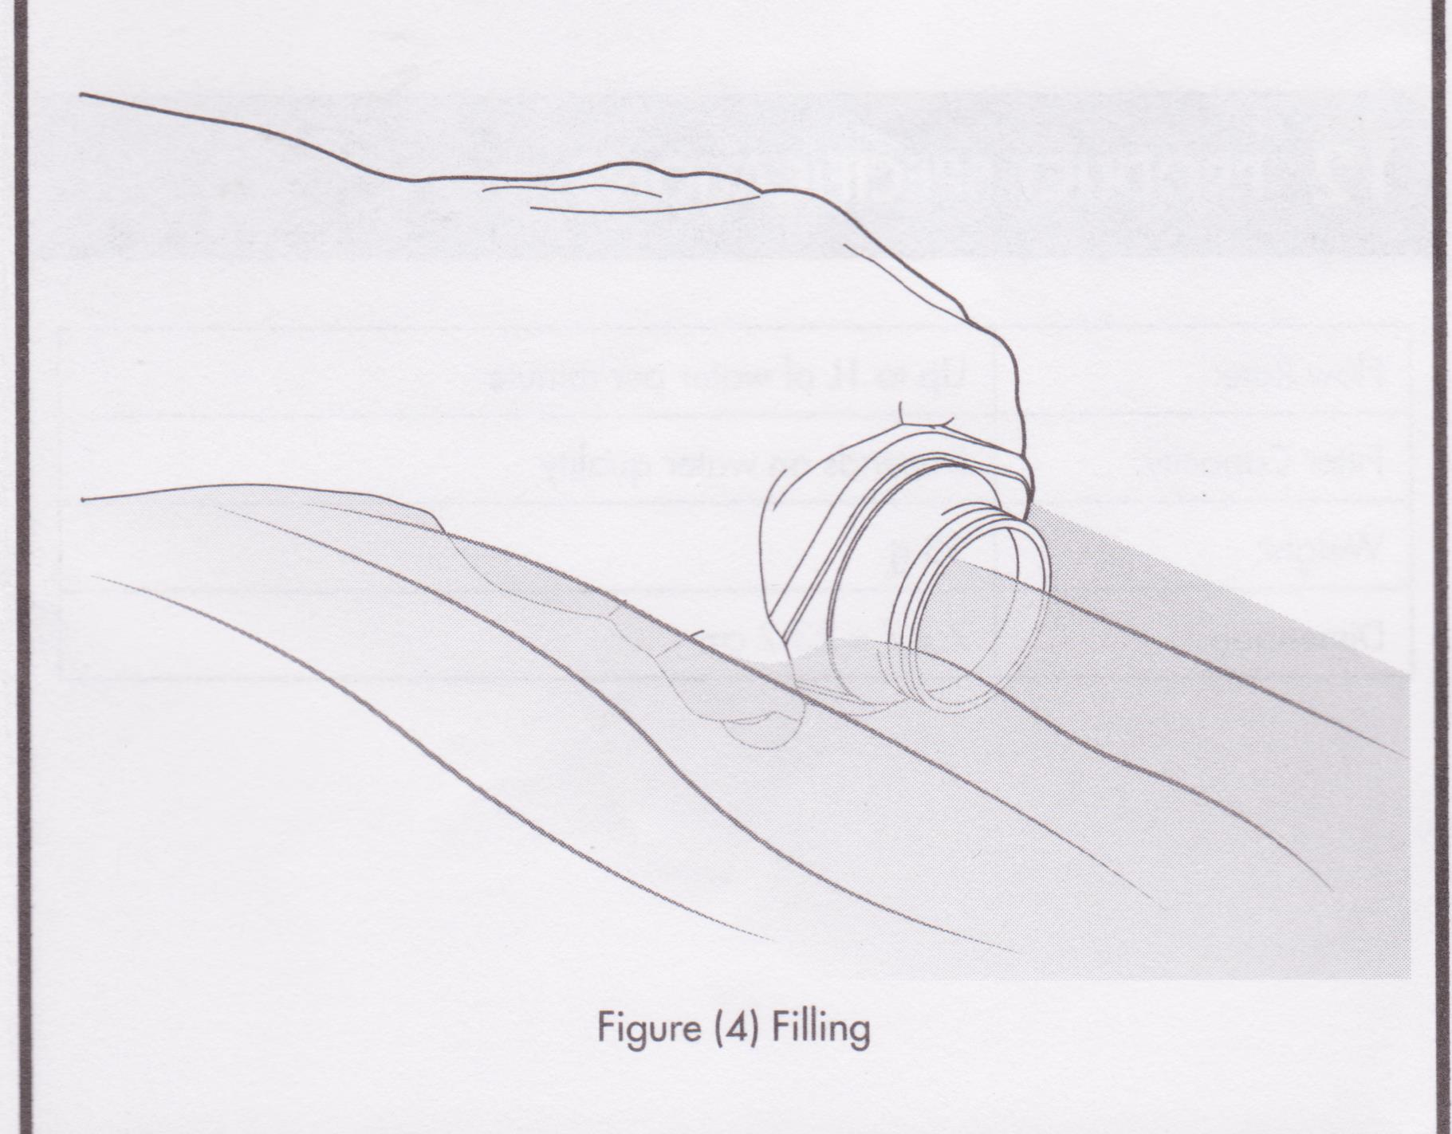
IMPORTANT : Stergeti apa ramasa pe exteriorul bidonului Hydrapack SoftFlask inainte de a bea.

Fig.4 Umplerea

6.OPERAREA NORMALA (CONTINUARE)
C). Inchideti sistemul prin insurubarea filtrului in sensul acelor de ceasornic pe bidonul Hydrapack SoftFlask,asigurand o sigilare perfecta a filetului si evitand incalecarea spirelor filetului, care pot conduce la pierderi de lichid, asigurand o sigilare perfecta( vezi fig 5)

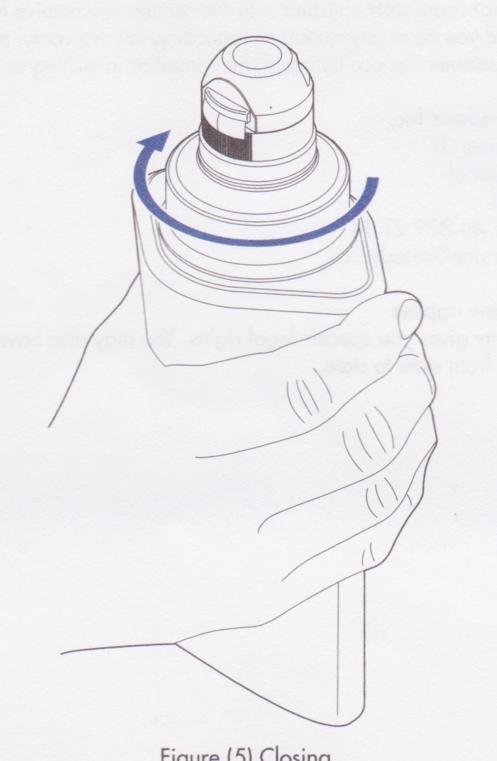

Fig.5 Inchiderea

6. OPERAREA NORMALA(CONTINUARE)
D) Strangeti usor sticla Hydrapack Softflask sau beti direct din duza de baut(pentru o mai buna performanta tineti in sus sticla Hydrapack Softflask si strangeti usor (vezi fig.6)

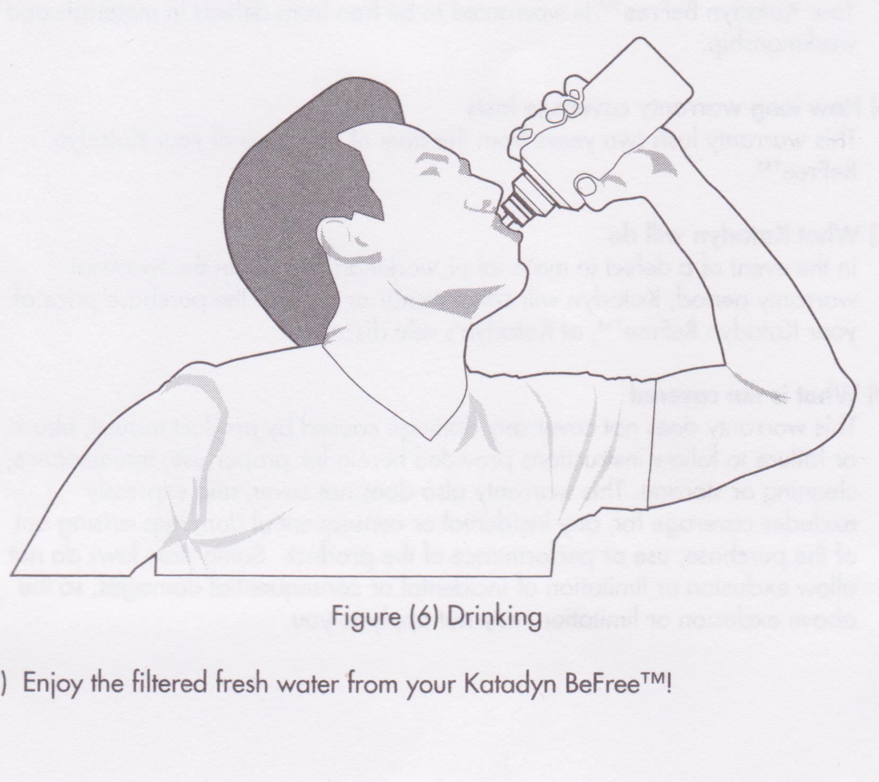

E) Bucurati-va de apa proaspata filtrata de sistemul Katadyn BeFree.

7.SFATURI PENTRU PERFORMANTE SUPERIOARE
Pentru a mari durata de functionare a membranei EZ-Clean intotdeaunea folositi cea mai buna sursa de apa dulce disponibila . Evitati apa statuta sau apa din zone intens folosite de oameni sau animale(cursuri de apa din zone populate,industriale,expoatatii agricole sau zootehnice).
Test de integritate a filtrului
Daca suspectati ca filtrul Katadyn BeFree a fost deteriorat in vreun fel,puteti sa faceti urmatorul test simplu si rapid pe teren.
- Treceti prin strangere 0,5 l de apa dulce prin filtrul Katadyn BeFree.
IMPORTANT:Testul de integritate functioneaza doar cu o membrana EZ-Clean umezita.
- Incercati sa suflati aer - folosind gura - prin duza de baut in interiorul sticlei Hydrapack Softflask.
- daca nu puteti sa suflati aer prin filtru = fibrele membranei EZ- Clean sunt intacte
- daca puteti sa suflati aer prin filtru = fibrele membranei sunt deteriorate.
STOP: NU FOLOSITI FILTRUL.Inlocuiti membrana EZ-Clean.

Intretineti filtrul Katadyn BeFree pentru a-l putea opera in mod corect
- Daca filtrul are scurgeri in zona capacului
Desurubati Membrana EZ-Clean si insurubati-o la loc.Asigurati-va ca pozitionati drept Membrana EZ-Clean pe filetul sticlei Hydrapack SoftFlask si strangeti-o ferm.
- Daca filtrul Katadyn Befree este scapat si lovit tare ,verificati vizual fibrele tubulare ale membrane EZ-Clean si efectuati testul de integritate pentru a va asigura ca fibrele sunt intacte.
IMPORTANT: Nu atingeti fibrele tubulare ( holofibrele) cu o unealta sau cu degetele.
( Vezi sectiunea AVERTIZARI)

- Daca debitul apei este scazut ,sau sticla Hydrapack SoftFlask devine greu de strans, folositi UNUL din pasii EZ-Clean (Scutura,Clateste)care sunt printati pe exteriorul sticlei Hydrapack SoftFlask.
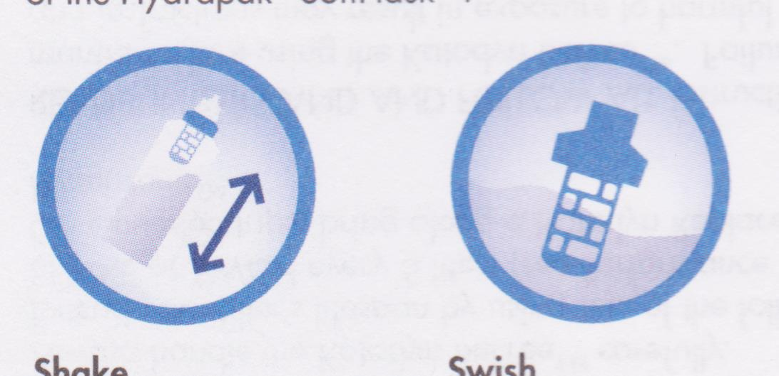

Scutura
Umpleti sticla Hydrapack SoftFlask cu apa dulce si scuturati-o in sus si-n jos pentru a curata usor membrana EZ-Clean pe teren.
Clateste
Scoateti Membrana EZ-Clean si clatiti-o intr-o sursa de apa dulce. (Nota: Nu permiteti ca duza de baut si partea superioara a filtrului sa vina in contact cu apa contaminata.)
IMPORTANT: Nu clatiti Membrana EZ-Clean orizontal in apa de la robinet. (Vezi sectiunea AVERTIZARI)

Daca metodele Scutura si Clateste nu reusesc sa redea debitul normal al apei ,inlocuiti Membrana EZ-Clean. In excursii prelungite luati o Membrana EZ-Clean de rezerva cu Dvs.
- Aerul captiv in Membrana EZ-Clean poate deasemenea sa reduca debitul apei. Umpleti sticla Hydrapack SoftFlask cu o cantitate mica de apa,inchideti sistemul si capacul duzei de baut,scuturati sistemul ,deschideti capacul duzei si strangeti sticla Hydrapack SoftFlask pana cand aerul trece prin Membrana EZ-Clean.

8.DEPOZITAREA PE TERMEN LUNG(Dupa ce excursia a luat sfarsit)
Dezinfectati filtrul Dvs. katadyn BeFree inainte de depozitare pentru a evita cresterile microbiologice in interiorul Membranei EZ-Clean.
- Umpleti un vas cu 0,5 l apa filtrata sau tratata si adaugati o pastila de purificare a apei Micropur MP1 sau Micropur Forte(MF 100F). Daca nu sunt disponibile pastilele de purificare a apei folositi 4 picaturi de inalbitor casnic.
- Turnati solutia in sticla Hydrapack SoftFlask. Inchideti sistemul prin insurubarea capacului(cuMembrana EZ-Clean)In sensul acelor de ceasornic.
- Treceti toata cantitatea de apa prin Membrana EZ –Clean.
- Permiteti componentelor filtrului sa se usuce complet la aer inainte sa asamblati sistemul din nou.
Nota: Cand refolositi filtrul Katadyn BeFree dupa o depozitare indelungata,curatati sistemul cu 2litri de apa filtrata sau tratata pentru a indeparta gustul statut al apei.

9. CAPACITATEA SI INLOCUIREA CARTUSULUI FILTRANT

Durata de viata a Membranei EZ-Clean depinde de calitatea apei. Pentru a mari durata de functionare a Membranei EZ-Clean,curatati-o regulat. Pentru o performanta optima a Membranei EZ-Clean inlocuiti-o dupa 1000 de litri,sau daca debitul apei a scazut sau s-a oprit(revedeti Sfaturi pentru performanta pentru a avea cea mai buna performanta a filtrului).

Instalarea rezervei Membranei EZ-Clean

Rezervele filtrante EZ-Clean ale filtrului Katadyn BeFree sunt disponibile la dealerul de unde ati achizitionat filtrul BeFree.
Pentru a inlocui Membrana EZ-Clean ,desurubati capacul filtrului in sens invers acelor de ceasornic si indepartati Membrana EZ-Clean de pe sticla Hydrapack SoftFlask.
Instalati noua Membrana EZ-Clean prin insurubarea in sensul acelor de ceasornic pe sticla Hydrapack SoftFlask.

10. Katadyn BeFree – Garantie limitata.
2 ani de Garantie limitata pentru Katadyn BeFree.
- Ce acopera garantia
Orice defectiune a materialului sau de manopera
- Cat dureaza acoperirea garantiei
Garantia dureaza 2 ani de la data cumpararii
- Ce va face Katadyn
In cazul unui defect de material sau manopera survenite in perioada de 2 ani de garantie, Katadyn ori va repara sau va inlocui produsul defect, la discretia sa.
- Ce nu este acoperit de Garantie
Aceasta Garantie nu acopera nicio deteriorare produsa de folosirea incorecta a produsului,abuz sau esecul de a urmari instructiunile furnizate pentru uzul corect , intretinerea,curatarea si depozitarea produsului. Aceasta garantie de asemenea nu acopera si exclude in mod expres acoperirea in cazul unor deteriorari accidentale survenite in timpul cumpararii,folosirii sau functionarii produsului.
- Cum sa obtineti service
Pentru a avea acoperire sub aceasta garantie ,va rugam sa returnati filtrul Dvs, Katadyn BeFree la vanzatorul de unde l-ati cumparat pentru a fi reparat sau inlocuit. Dac nu sunteti complet multumit de serviciile oferite de vanzator va rugam sa contactati Katadyn Customer Service la telefon sau in scris la:

Katadyn products Inc.
Pfaffikerstrasse 37
8310 Kemptthal
Switzerland
Telefon:+ 41 44 839 21 11
customerservice@katadyn.ch

- Cum se aplica legile statale
Aceasta Garantie va da drepturi legale specifice .Puteti avea si alte drepturi care difera de la stat la stat.

11.INREGISTRAREA PRODUSULUI SI SPECIFICATII TEHNICE
Va rugam sa va inregistrati produsul Katadyn prin completarea formularului de inregistrare onlinbe la www.katadyn.com .

12. SPECIFICATII TEHNICE
Debit | Pana la 1L pe minut
Capacitate filtru | Depinde de calitatea apei
Greutate | 58g
Dimensiuni | 7x7x 23,2 cm

Importator:
Stocpro Imports SRL
Str. Cauciucului 7, Onesti 601124, jud. Bacau
Tel: 0728373067; office@stocpro.ro; www.stocpro.ro

